OTVORITVENI KONCERT
3. KLAVIRSKEGA TEKMOVANJA
RADOVLJICA 2022

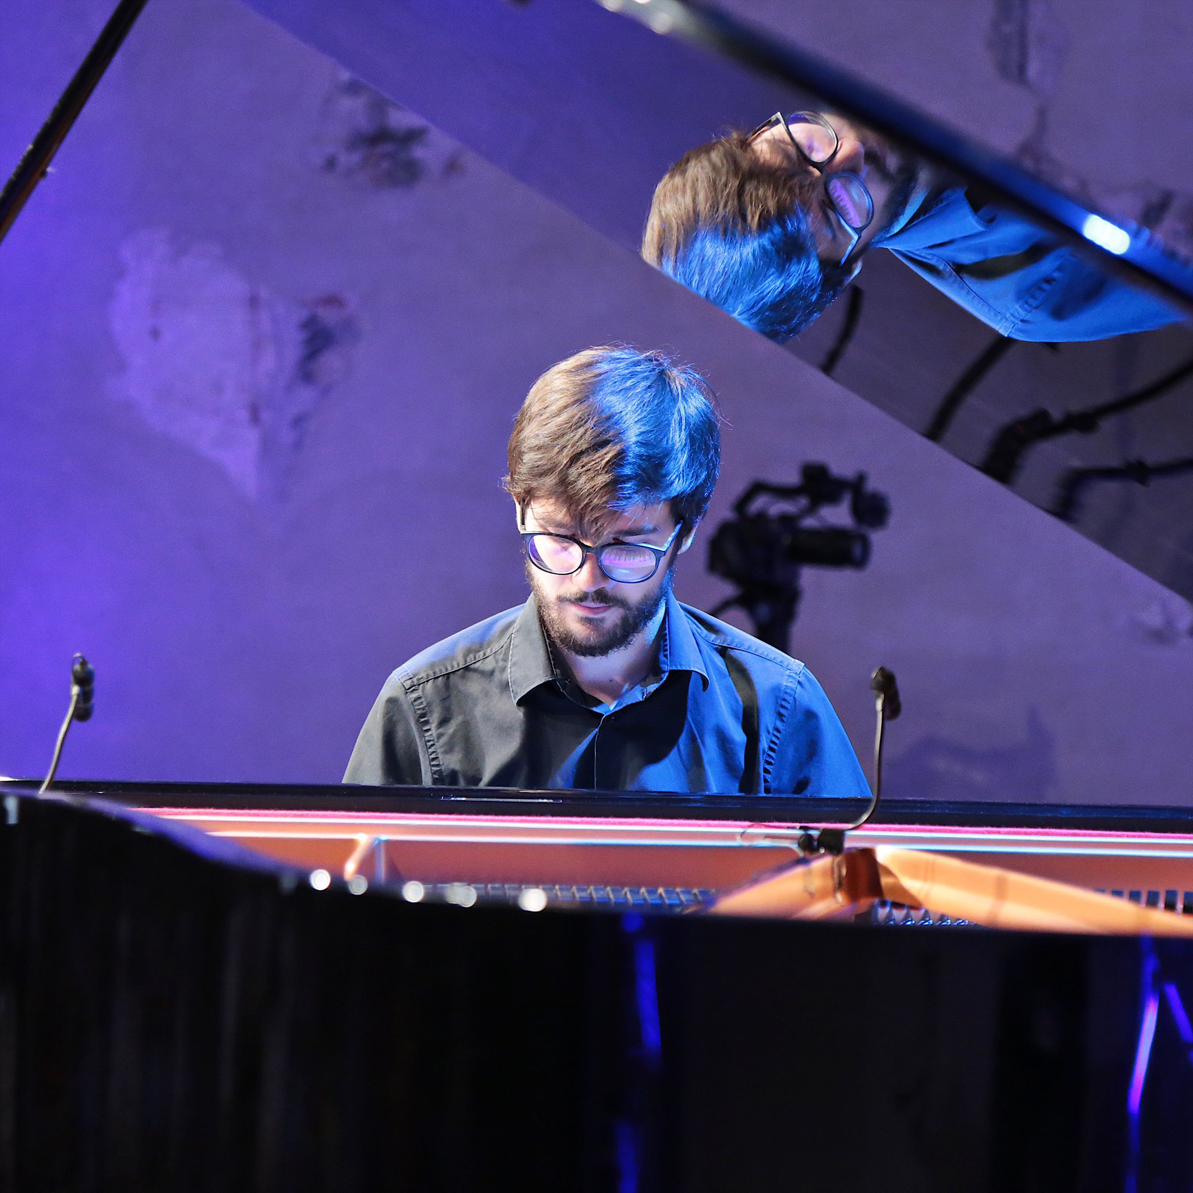
Ond řej Zavadil
(Češka republika)
zmagovalec 2. izdaje tekmovanja 2021

in
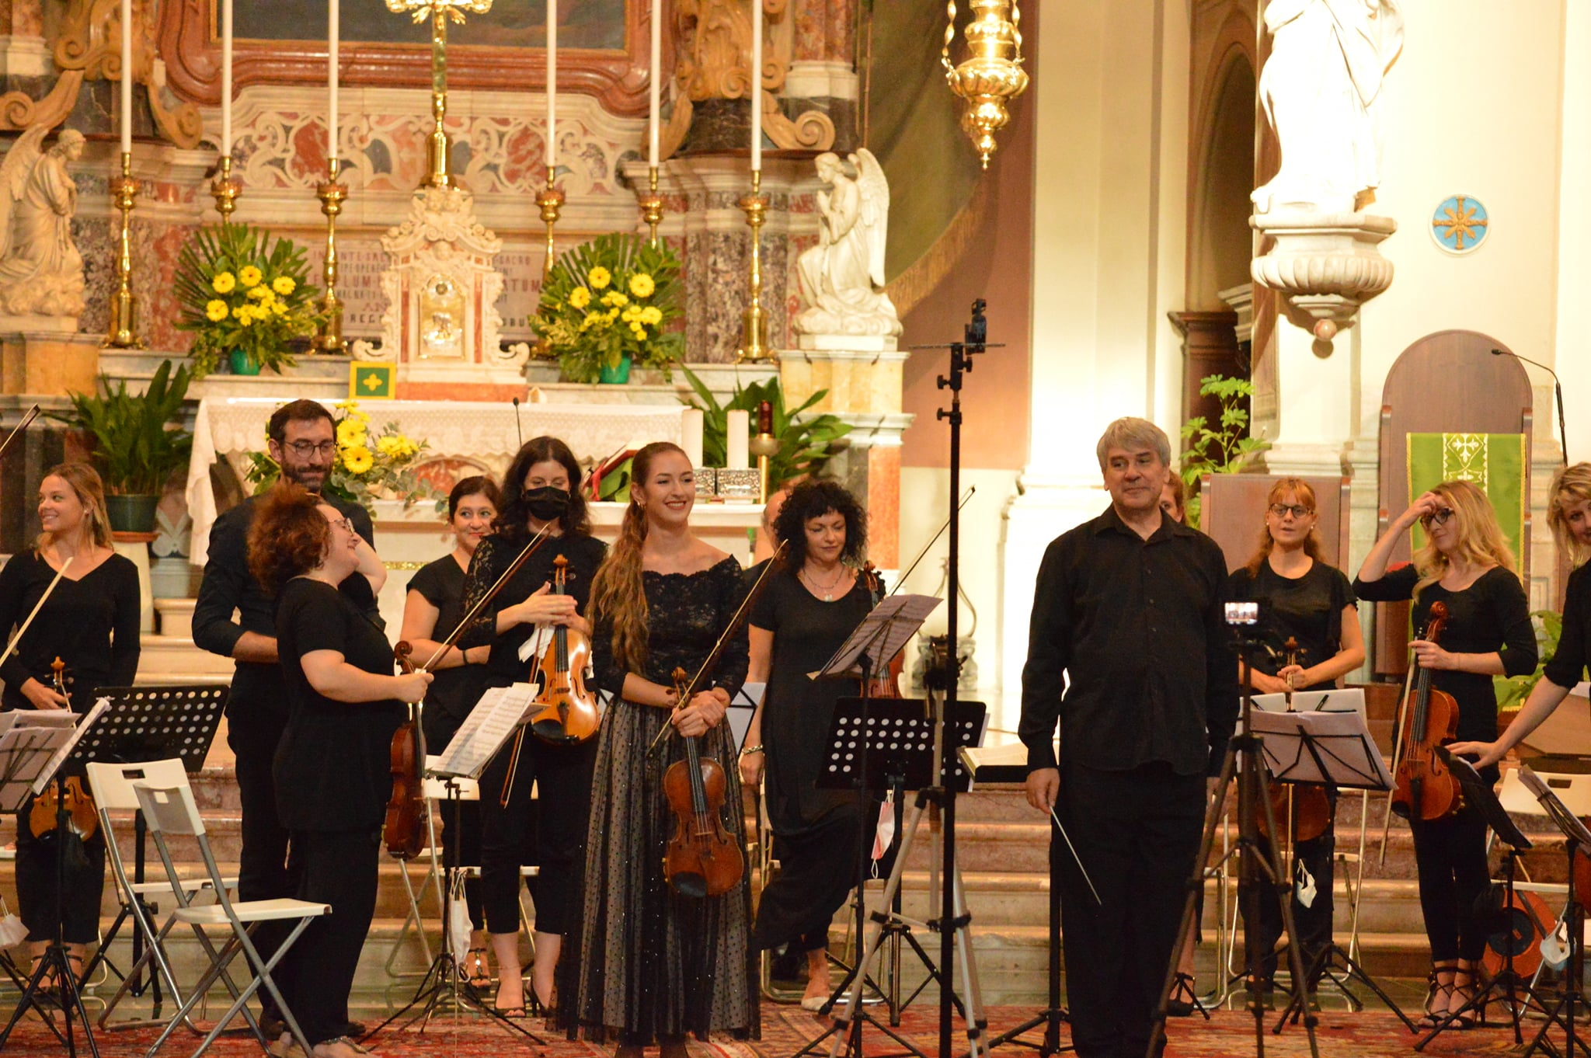
Komorni orkester
Furlanije Julijske krajine
dirigent Romolo Gessi (Italija)

Spored: FRANTIŠEK BENDA Sinfonija št.3 v C-duru
FEDERICO MOMPOU Gitana I and II iz suite Suburbis
LEOŠ JANÁČEK Sonata 1.X.1905
LUDWIG VAN BEETHOVEN Koncert za klavir in orkester
št. 4 v G-duru, op. 58

Četrtek, 27. oktober 2022, ob 20.00
Baročna dvorana radovljiške graščine

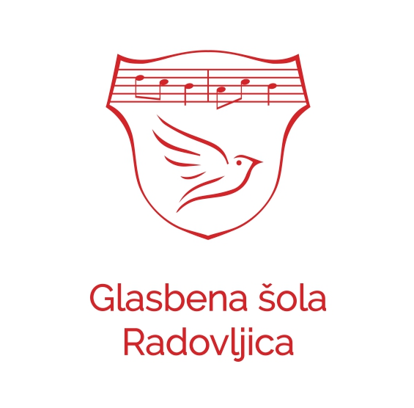





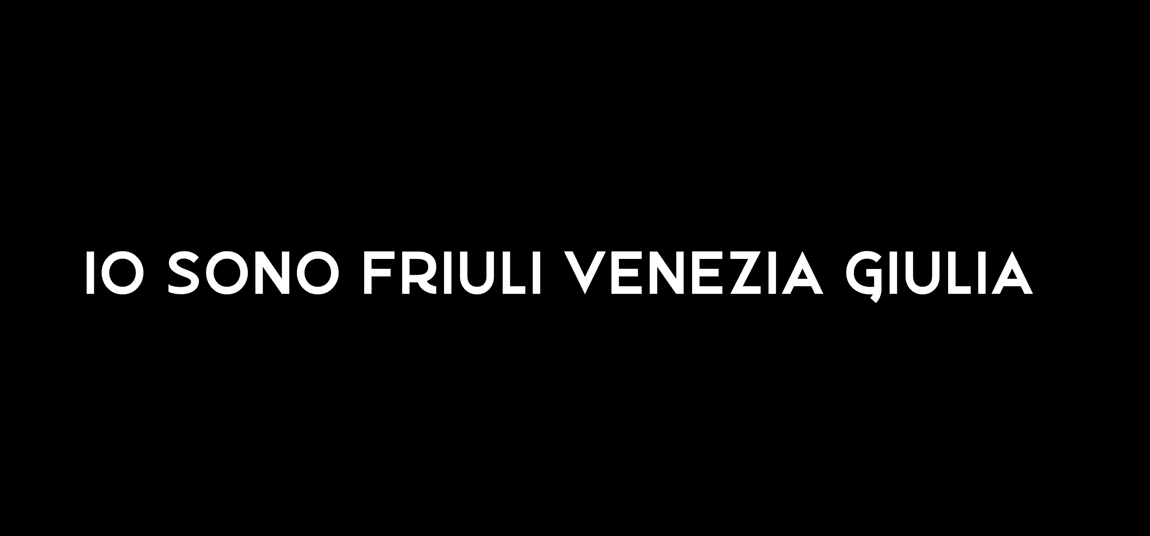

V sodelovanju z Glasbenim društvom Aurora Ensemble

